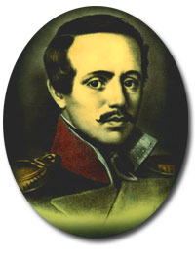
15 жовтня
200 років від дня народження
Михайла Юрійовича Лермонтова
(1814-1841)

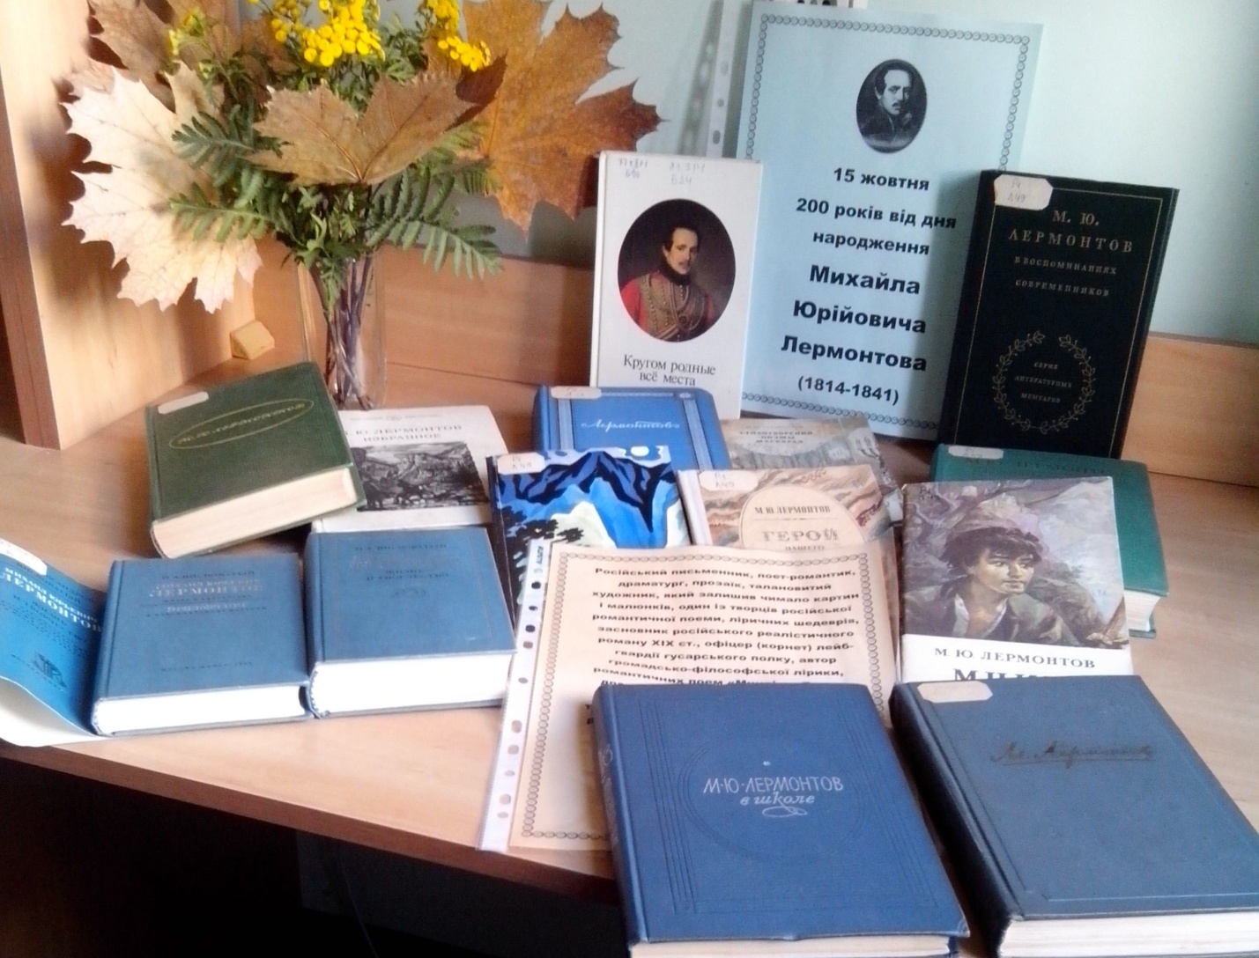

Російський письменник, поет-романтик, драматург, прозаїк, талановитий художник, який залишив чимало картин і малюнків, один із творців російської романтичної поеми, ліричних шедеврів, засновник російського реалістичного роману ХІХ ст., офіцер (корнет) лейб-гвардії гусарського полку, автор громадсько-філософської лірики, романтичних поем «Мцирі», «Демон», драми «Маскарад», славнозвісного роману «Герой нашого часу» та ін. творів, на слова поета написано опери, романси та пісні. Загинув на Кавказі у війні з черкесами, котру вела царська Росія.

